## Задание 2.3 (УТП)

## «Обзор клиента для работы с Git: GitHub Desktop»

## Подготовил: Симонов Владимир

## Преподаватель: Жуков Н. Н.

**1. Общая характеристика**

**GitHub Desktop** — это официальное бесплатное приложение от GitHub, которое предоставляет удобный графический интерфейс для работы с Git-репозиториями. Оно предназначено для упрощения работы с Git и облегчает управление репозиториями без использования командной строки. **GitHub Desktop** поддерживает все основные функции Git, включая создание коммитов, веток, работу с пул-реквестами, слияние веток и разрешение конфликтов. Программа совместима с операционными системами Windows и macOS.

**2. Требования для работы**

* **Операционная система**: Windows 7 и выше, macOS 10.12 и выше
* **Свободное пространство на диске**: около 250 МБ
* **Установленный аккаунт GitHub** для синхронизации с удаленными репозиториями
* **Git** автоматически устанавливается вместе с GitHub Desktop

**3. Основные функции и демонстрация команд**

**3.1. Клонирование репозитория**

Команда git clone в **GitHub Desktop** выполняется через кнопку "Clone Repository". Пользователь может скопировать репозиторий с GitHub, указав его URL или выбрав его из списка доступных репозиториев в своем аккаунте.

* **Особенность**: Визуальное отображение текущих репозиториев и возможность быстрого выбора нужного.

**3.2. Создание коммитов**

Команда git commit реализуется путем добавления изменений в стадию коммита и нажатия кнопки "Commit to main". Можно написать описание изменений, выбрать файлы, которые нужно зафиксировать.

* **Особенность**: Простая форма для добавления описания коммита и возможность выбора конкретных файлов для коммита через GUI.

**3.3. Создание веток**

Команда git branch в **GitHub Desktop** выполняется через меню "Current Branch", где можно создать новую ветку или переключиться на существующую.

* **Особенность**: Удобная навигация по веткам и их отображение в графической форме.

**3.4. Слияние веток**

Команда git merge доступна через меню "Branch". Можно выполнить слияние одной ветки с другой и разрешить возникающие конфликты.

* **Особенность**: Визуальное отображение конфликтов, которые можно решать прямо через интерфейс.

**3.5. Отправка изменений в удаленный репозиторий**

Команда git push реализуется через кнопку "Push origin" на главном экране. **GitHub Desktop** автоматически отправляет все изменения в удаленный репозиторий.

* **Особенность**: Простота выполнения, уведомления о необходимости синхронизации изменений с удаленным репозиторием.

**3.6. Получение изменений из удаленного репозитория**

Команда git pull выполняется нажатием кнопки "Pull origin". Программа скачивает все изменения с удаленного репозитория и интегрирует их в текущую ветку.

* **Особенность**: Возможность визуально наблюдать за ходом выполнения операции pull и отслеживать конфликты.

**4. Особенности GitHub Desktop**

* **Простой интерфейс**: Для выполнения команд Git не нужно вводить команды вручную. Всё можно делать с помощью кнопок и меню.
* **Интеграция с GitHub**: Программа тесно интегрирована с GitHub, что позволяет легко создавать pull-реквесты, смотреть обсуждения, работать с issues и синхронизировать проекты.
* **Графическое представление изменений**: Программа отображает историю изменений, что помогает отслеживать и анализировать все коммиты в проекте.
* **Поддержка нескольких репозиториев**: В GitHub Desktop можно одновременно работать с несколькими репозиториями, переключаясь между ними через интерфейс.

**Пример работы с GitHub Desktop:**

1. **Клонирование репозитория**:pasted-image.tiff

pasted-image.tiff

1. **Создание коммита**: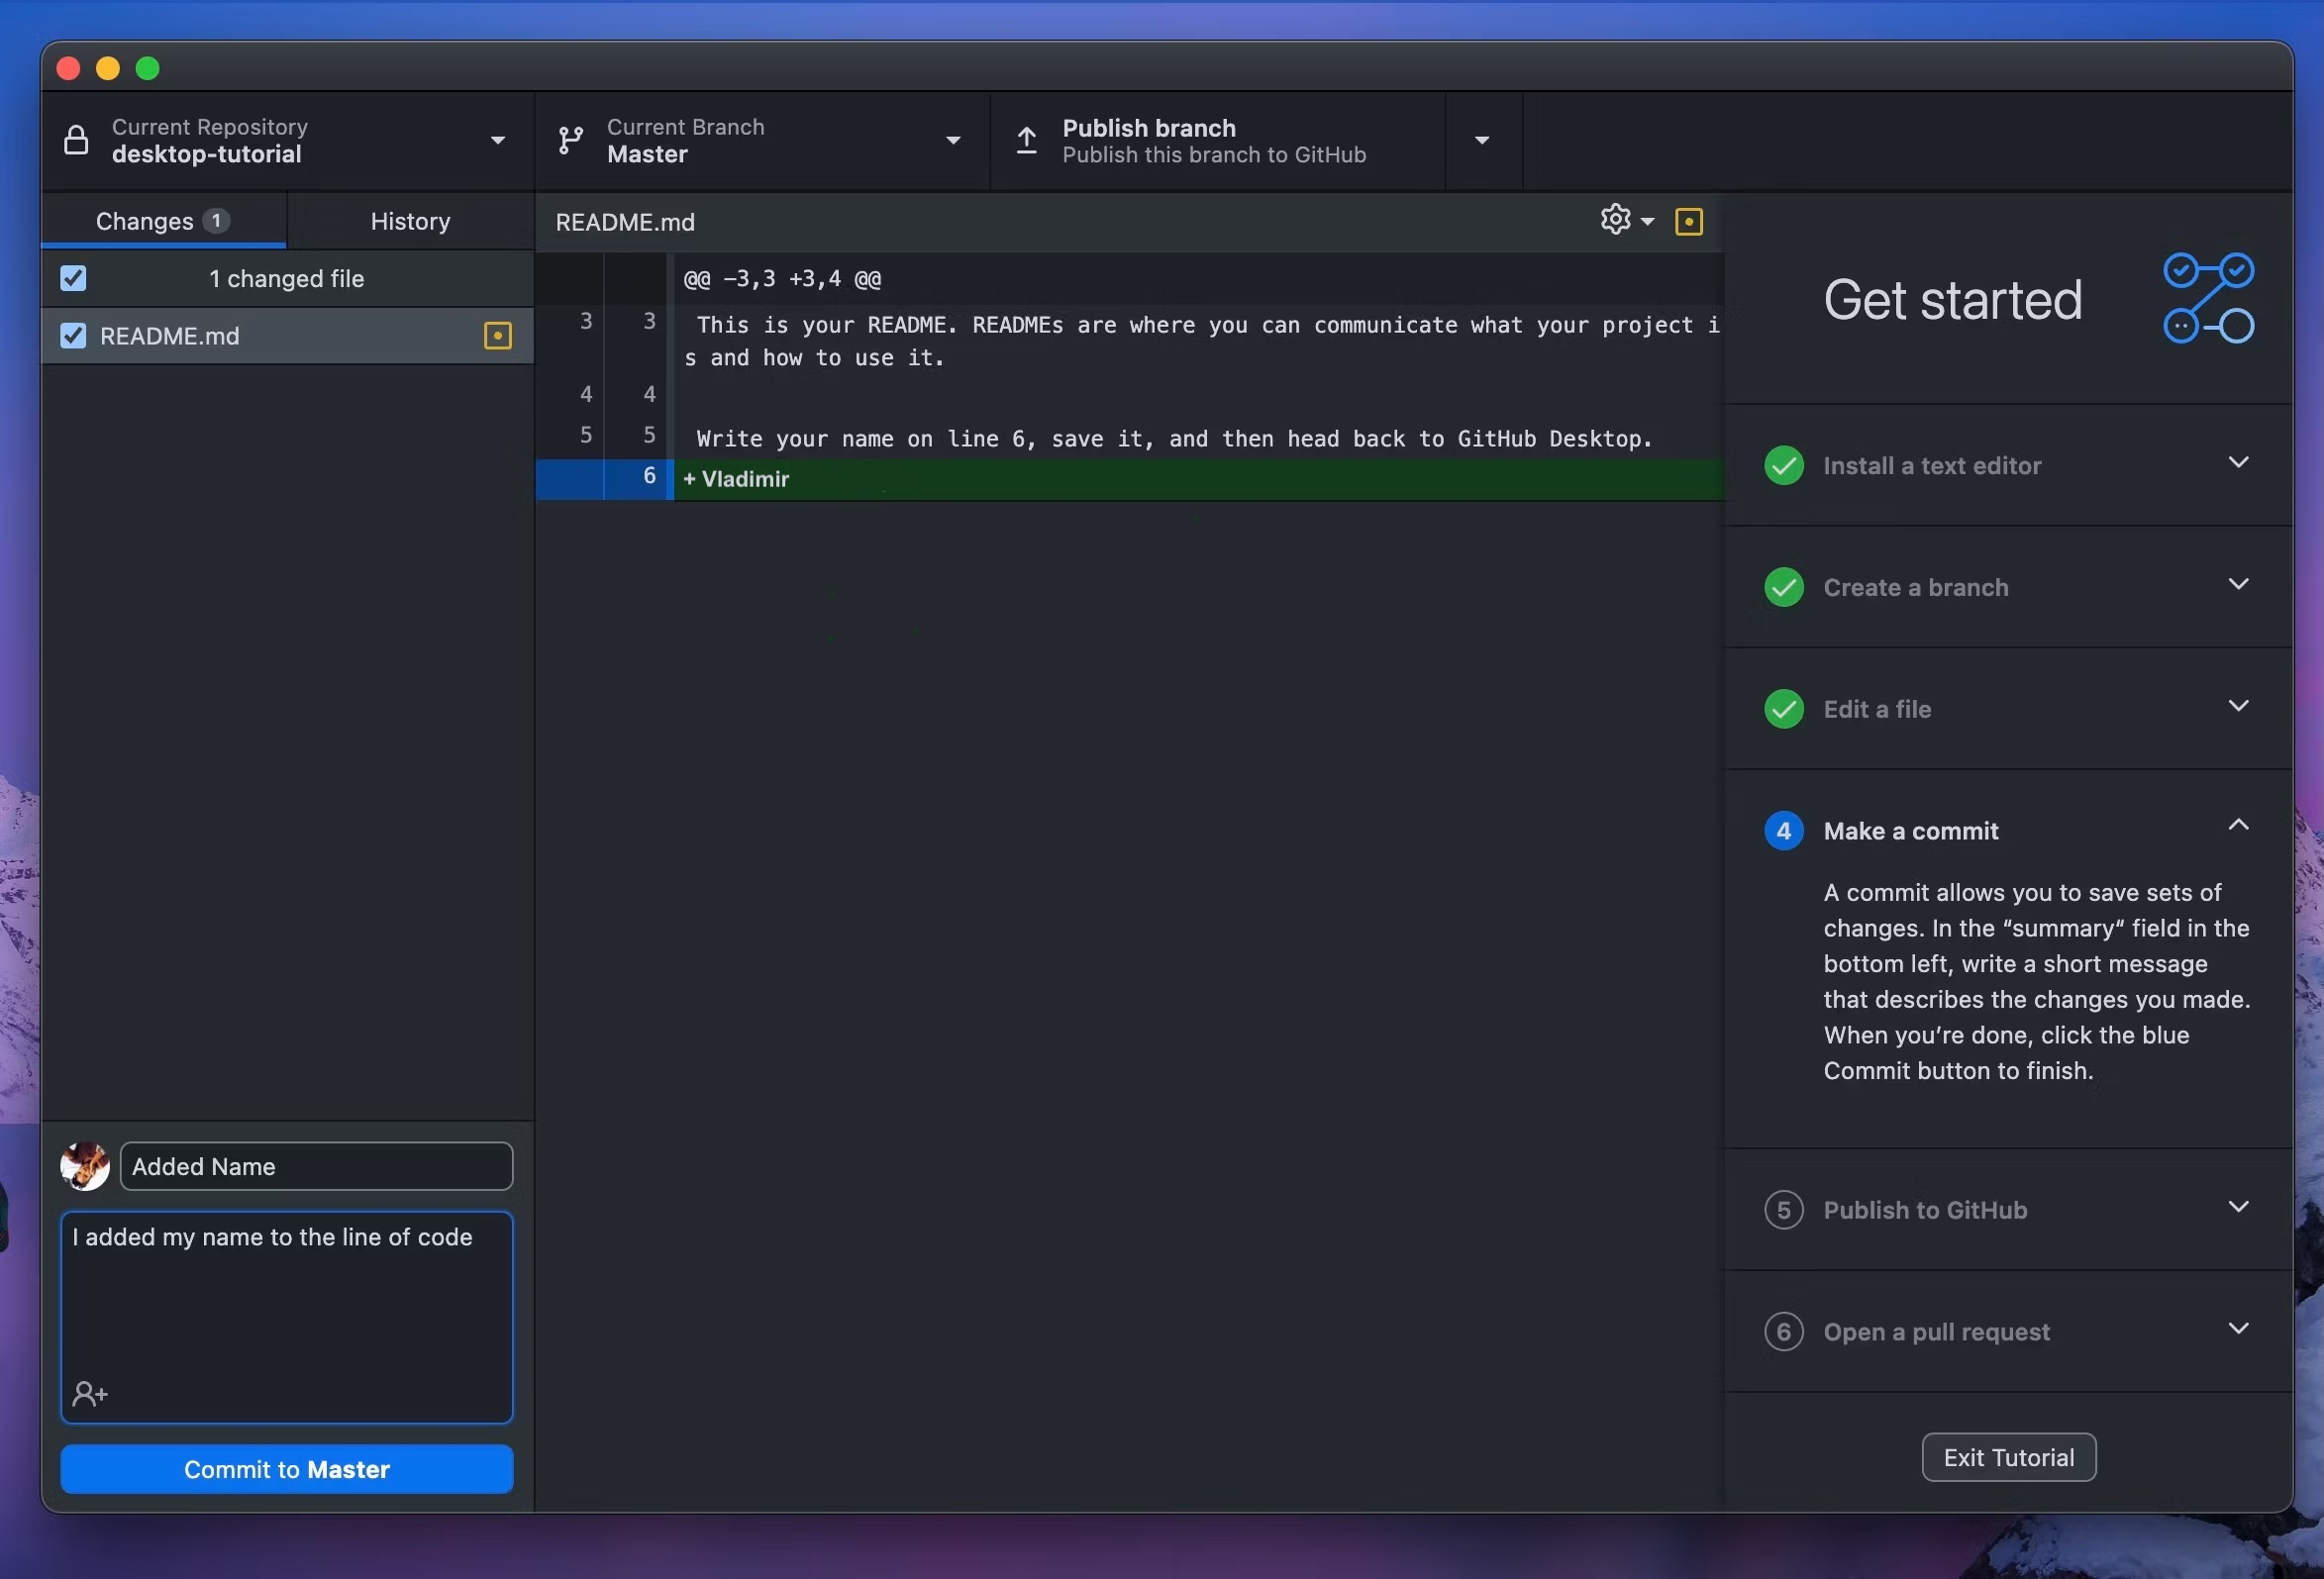

**5. Достоинства и недостатки GitHub Desktop**

**Достоинства**:

* Удобный и понятный графический интерфейс
* Быстрая интеграция с GitHub, автоматические обновления репозиториев
* Подходит для начинающих пользователей, которым не нужно осваивать командную строку
* Визуализация веток и коммитов

**Недостатки**:

* Не подходит для сложных операций с Git, которые требуют расширенной конфигурации
* Не поддерживает все возможные команды и функции, которые можно выполнить через командную строку

**6. Заключение**

**GitHub Desktop** — это отличный инструмент для пользователей, которые хотят начать работать с Git и GitHub через графический интерфейс. Он прост в использовании, интегрирован с GitHub, и позволяет выполнять все основные операции с репозиториями. Однако для более сложных задач и кастомизации лучше использовать командную строку или инструменты, такие как GitKraken или SourceTree.